**项目二：**

工程概况：扬州联通的组网图如下，分别由11-**、12-**、13-**、14-**组成一个两纤双向通道保护环，速率级别为STM-1，11-**机房下面还带有一条STM-1的链，保护采用的是1:1的链型复用段。

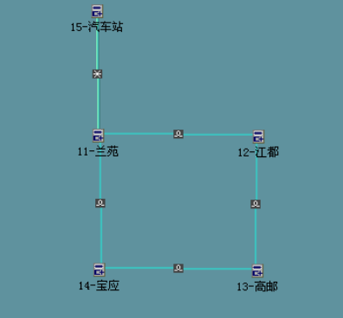

各站点间的业务如下：11-**至12-**有5个2M，11-**至13-**有5个2M，11-**至14-**有5个2M，11-**至15-**有5个2M。11-**网元处有外接时钟，公务电话6**，强插888，群呼999，时隙图如下：

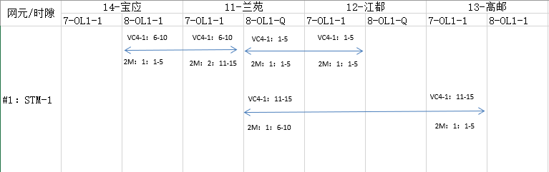

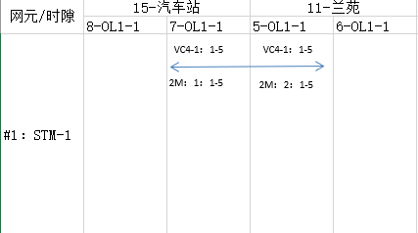

现在因为业务需求，需要在原有的通道环12-**和13-**之间新增16-**这个站点，新增的16-**站点至11-**之间有5个2M的业务。

**项目要求：**局方要求整个组网改造过程中已经运行的业务尽可能少中断。